Лабораторная работа №2

Основы информационной безопасности

Царитова Нина

Содержание

# 1 Цель работы

* Получение практических навыков работы в консоли с атрибутами файлов
* Закрепление теоретических основ дискреционного разграничения доступа в современных системах с открытым кодом на базе ОС Linux.

# 2 Выполнение лабораторной работы

## 2.1 Выполнение задания

Создаём новую учётную запись guest, используя команду useradd guest-f Задаем пароль с помощью команды passwd guest, используя учетную запись администратора.

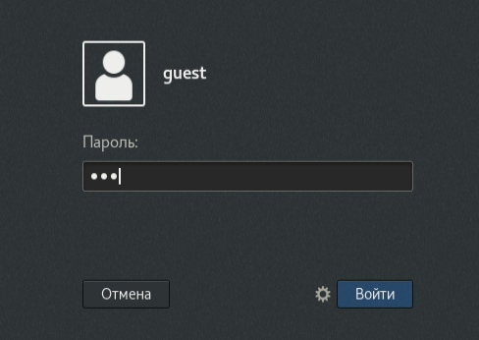

Рис. 1: Создание учётной записи

Входим в систему от имени пользователя guest и определяем директорию, в которой находимся, с помощью команды pwd. Сравнивая с приглашением командной строки, определяем сходство и факт, что это наша домашнаяя директория.

Командой whoami уточняем имя пользователя - guest.

Уточним имя пользователя, его группу, а также группы, куда входит пользователь, командой id. Получаем результат 1001.

Сравним вывод id c приглашением командной строки - имя пользователя повторяется.

Просмотрим файл /etc/passwd командой cat /etc/passwd.

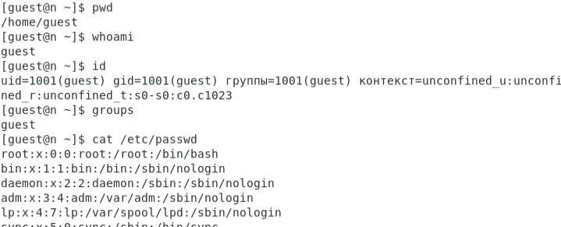

Рис. 2: whoami

Найдём в нём свою учётную запись. Определим uid пользователя - 1000. Определим gid пользователя - 1000.

Определим существующие в системе директории командой ls -l /home/. Нам удалось получить список поддиректорий. У каждой из них установлены права на чтение, запись и выполнение только для самого пользователя.

Проверяем, какие расширенные атрибуты установлены на поддиректориях, находящихся в директории /home, командой: lsattr /home

Нам удалось увидеть расширенные атрибуты директории, но не удалось увидеть расширенные атрибуты директорий других пользователей.

Создадим в домашней директории поддиректорию dir1 командой mkdir dir1

Определим командами ls -l и lsattr, какие права доступа и расширенные атрибуты были выставлены на директорию dir1.

Снимем с директории dir1 все атрибуты командой chmod 000 dir1 и проверим с её помощью правильность выполнения команды ls -l.

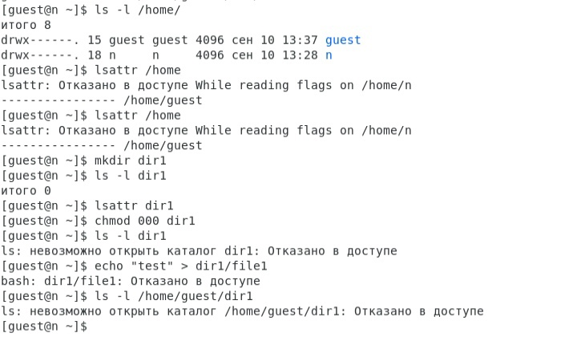

Рис. 3: Снятие аттрибутов

Попытаемся создать в директории dir1 файл file1 командой echo “test” > /home/guest/dir1/file1, но получим отказ от выполнения, так как шагом ранее сняли все атрибуты с директории. Проверим, действительно ли файл не создался, с помощью команды ls -l /home/guest/dir1.

Заполним таблицу «Установленные права и разрешённые действия». (рис. -fig. 4)

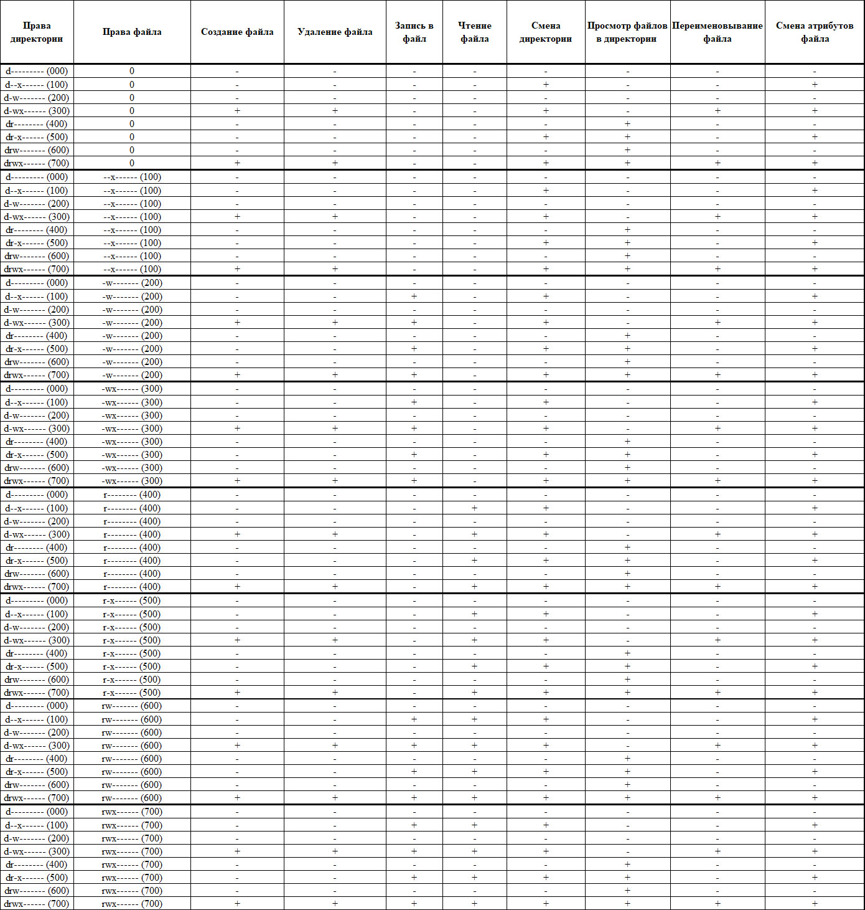

Рис. 4: Права на действия

Заполним таблицу «Минимальные права для совершения операций». (рис. -fig. 5)

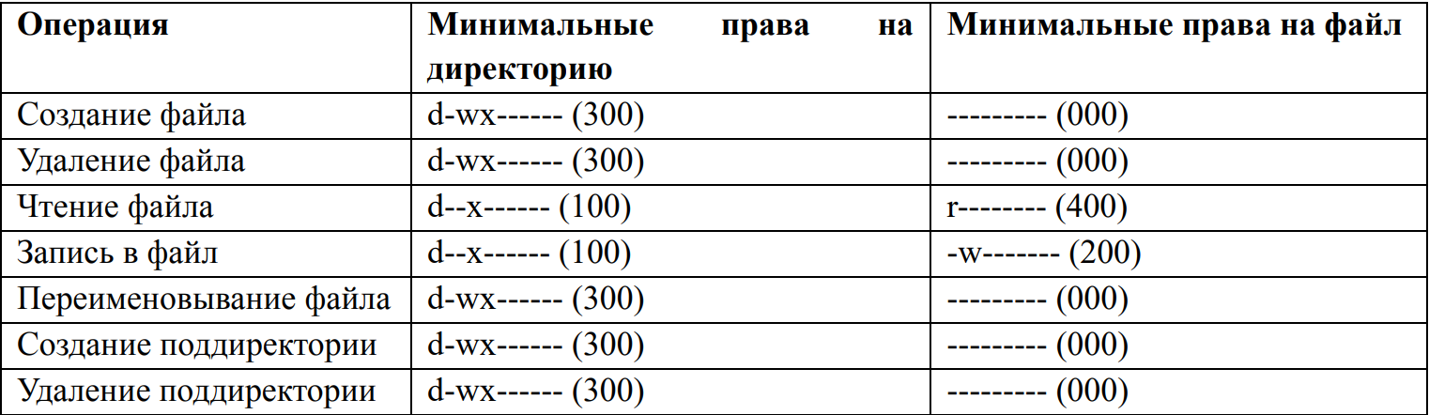

Рис. 5: Минимальные права

# 3 Выводы

Получил практические навыки работы в консоли с атрибутами файлов, закрепил теоретические основы дискреционного разграничения доступа в современных системах с открытым кодом на базе ОС Linux.